108年桃園市運動會─市長盃自由車錦標賽
暨108年全國運動會自由車代表隊選拔賽
公路賽競賽規程

一、主 旨：1.為培植市內優秀自由車選手。
2.選拔優秀選手參加108年全國運動會，爭取佳績。
二、指導單位：桃園市政府
三、主辦單位：桃園市政府體育局
四、承辦單位：桃園市體育會自由車委員會
五、協辦單位：桃園市體育會、桃園市政府警察局暨轄區各分局、新竹縣政府
警察局暨轄區各分局、桃園市政府交通局、新竹縣政府交通旅
遊處、桃園市政府環保局、環境清潔稽查大隊、新竹縣政府環
保局、經濟部水利署北區水資源局、桃園市政府工務局、新竹
縣政府工務處、新竹縣關西鎮公所、交通部公路總局第一區養
護工程處復興工務段、交通部公路總局第一區養護工程處新竹
工務段、桃園市復興區公所
六、比賽日期：108年6月8日 (星期六)。
上午05:00報到及檢錄 ; 05:40鳴笛比賽。
七、比賽路線：石門水庫/坪林收費站→康莊路五段→康莊路三段→神牛坡(桃
59-1)→台七線→118縣道(羅馬公路)→台三線→台三乙線→溪
州大橋→南苑停車場 (全長70.3km，菁英組2圈138.9km )
八、參賽對象：1.歡迎全國13歲以上對自由車運動有興趣者，個人或組隊參加。
2.未滿18歲者須下載及繳交監護人同意書，並將簽署的資料掃
描或拍照email至主辦單位：ch91536109@gmail.com，倘若
於報名截止後尚未繳交同意書者，將視為棄權，不得有異議。
九、活動流程：
05：00 各隊領隊及選手報到。
05：30 比賽隊伍集合完畢，恭請 長官、貴賓致詞。
05：40鳴笛出發 (視報名人數分梯次出發)。
09：00 頒獎。為免完賽選手過於久候，當各組錄取成績確定時，
將立即頒獎。
11：00 終點關門(視最後梯次出發5小時)
12：00活動結束
13：00 場地復原

十、比賽組別：
1.菁英男子組：15歲以上，(民國93年10月19日)以前出生者。
參加108年全國運動會桃園市自由車(公路賽)代表隊選拔賽的男子選手，請一律報名菁英男子組（須設籍桃園市三年以上，年齡滿15足歲）地址亦請詳填。其他縣市優秀選手亦可報名參加。

2.女子組：15歲以上，(民國93年10月19日)以前出生者。
參加108年全國運動會桃園市自由車(公路賽)代表隊選拔賽的女子選手，請一律報名女子組（須設籍桃園市三年以上，年齡滿15足歲）地址亦請詳填。其他縣市優秀選手亦可報名參加。

3.國中組：13-15歲，民國93-95年(含)出生者。
4.M16組：16-19歲，民國89-92年(含)出生者。
5.M20組：20-24歲，民國84-88年(含)出生者。
6.M25組：25-29歲，民國79-83年(含)出生者。
7.M30組：30-34歲，民國74-78年(含)出生者。
8.M35組：35-39歲，民國69-73年(含)出生者。
9.M40組：40-44歲，民國64-68年(含)出生者。
10.M45組：45-49歲，民國59-63年(含)出生者。
11.M50組：50-54歲，民國54-58年(含)出生者。
12.M55組：55歲以上，民國53年(含)以前出生者。
13.活力警察組：年齡不限，限警消人員，不限車種。
14.超級組：限93年以前出生者，體重90公斤以上，不限車種。
15.鋼管車組：限93年(含)以前出生者，限鋼管車架不限前叉。
十一、報名辦法：
1.報名日期：即日起至108年5月20日截止；不受理臨時報名。
2.報名網址：伊貝特http://bao-ming.com/
一律採網路報名、並請於3日內繳費以完成手續，如逾期繳費視同未完
成報名，主辦單位恕不另行通知。
3.繳費方式：
★ 萊爾富超商 Life-ET 繳費流程(須自付兩萬元以下每筆30元手續費)
(1) 線上報名網站登錄，完成報名後，取得1個Life-ET的繳費代碼(訂單編號)，憑此代碼72小時內至全台萊爾富Hi-Life門市。
(2) Life-ET機器螢幕點選左上角『繳費.代收』
(3) 點選左上角『網路交易』

(4) 點選

(5) 確認閱讀條款
(6) 輸入您的繳費代碼(訂單編號)『HH000000123456』(共計14碼)
(7) 確認代碼並列印
(8) 列印繳費單後三小時內持單至櫃檯繳費
★ 全家 FamiPort繳費流程(須自付兩萬元以下每筆30元手續費)
(1) 線上報名網站登錄，完成報名後，取得1個FamiPort的繳費代碼(訂單編號) ，憑此代碼72小時內至全台全家超商門市
(2) FamiPort 機器螢幕點選右上角『繳費』
(3) 點選右上角『會員儲值繳費』
(4) 點選

(5) 確認繳款需知說明
(6) 輸入您的繳費代碼(訂單編號)『FF000000123456』(共計14碼)
(7) 再次確認繳費代碼(訂單編號)
(8) 繳費金額以及項目資料確認並列印
(9) 列印繳費單後三小時內持單至櫃檯繳費
★ 7-ELEVEN門市ibon 繳費流程(須自付兩萬元以下每筆30元手續費)
(1) 線上報名網站登錄，完成報名後，取得1個i-bon的繳費代碼(訂單編號) ，憑此代碼72小時內至全台7-ELEVEN超商門市ibon機台進行繳費
(2) i-bon 機器螢幕點選左上角『代碼輸入』
(3) 輸入代碼『EBT』 後直接按『下一步』
(4) 再輸入您的繳費代碼(訂單編號)『AA000000123456』(共計14碼)
(5) 輸入您的『聯絡電話』(即網站報名所留的手機號碼)
(6) 選取及確認您的『繳費項目及資訊』 → 『確認，列印繳費單』
(7) 列印出i-bon繳費單後請於三小時內持繳費單至7-ELEVEN櫃檯繳費。
★ ATM繳費流程(須付每筆10元即時銷帳費)
線上報名網站登錄，完成報名後，取得1個ATM轉帳帳號 → 報名後三天內(繳款期限內)轉入款項（繳款期限不受例假日所影響）→ 請至全省實體ATM (或透過 網路ATM) → 點選『繳費』→ 輸入『銀行代碼(006) 合作金庫』→ 輸入ATM轉帳帳號『(該筆訂單專屬ATM轉帳帳號)EX:080111xxxxxxxxxx』(共計16碼) → 輸入您的『轉帳金額』(即訂單總額) → 完成繳費。
★ 金融卡即時轉帳 繳費流程(須付每筆10元即時銷帳費)
線上報名網站登錄，完成報名後，選擇 『金融卡即時轉帳』(限在瀏覽器IE中使用)（需有晶片讀卡機）→ 系統將導入付費頁面 → 輸入您的金融卡密碼 → 確認『繳費資訊』→ 點選『確認』→ 完成繳費。
★ 線上刷卡 (VISA/MasterCard/JCB)
請注意，當您使用線上刷卡付費時, 您帳單上的請款者資訊將為 『伊貝特資訊服務有限公司』。
4.報名費：每人900元 (保險＋號碼晶片帽貼＋號碼布＋紀念衫＋礦泉水
＋完成成績證書)。
5.本賽會採用晶片計時，完成報名繳費後，視同已完成報名，不得以任何
理由要求退費或更名取代，請慎重考慮！
十二、報到方式與注意事項：
代理報到相關物品郵寄費：
人數 | 1-5人 | 6-10人 | 11-15人 | 16-20人 | 21-25人 | 26-30人 | 31人以上
費用 | 50元 | 100元 | 150元 | 200元 | 250元 | 300元 | 350元

(1)本賽事一律採郵寄報到，除報名費外需另付郵寄費用，請在報名同時繳交。
(2)承辦單位會將比賽相關物品(號碼晶片帽貼、號碼布×2、別針、紀念衫)
，物品將採用郵寄方式寄送，請務必填寫正確之可收件地址以免包裹
無法送達。寄送僅限台灣境內。
(3)相關物品於5月27日陸續寄出， 6月3日後如未收到相關物品
請洽服務專線：0926-057919。
(4)參加者如遺失相關物品大會不另行補發。
十三、選拔辦法：
(註：本市代表隊參加108年全國運動會本競賽種類之參賽項目、人數及參賽標準，應符合108年全國運動會自由車技術手冊規定，如有增減或刪修部分，由本委員會依發佈後之技術手冊辦理。)
- 依108年全運會技術手冊規定之參賽標準，明訂於全運會舉行日前1年內，各參賽單位比賽前六名之選手（包含選拔賽），得代表各參賽單位(縣市)參賽，又公路賽出場人數為6人。
- 選拔規定：
參加本賽事菁英男子組及女子組設籍桃園市三年以上，年齡滿15歲(民國93年10月19日前出生)，成績前六名者獲選為參加108年全國運動會桃園市自由車(公路賽)代表隊。
十四、獎勵辦法：
- 獲獎選手市府獎狀發給原則：參加各競賽組別達三隊（人）者，獎第一名；達四隊（人）者，獎前二名；達五隊（人）以上者，獎前三名。
- 工作人員及指導人員敘獎：依「桃園市市立各級學校及幼兒園教職員獎懲要點」辦理。
- 各組報名人數未達15人頒發前三名。
- 達15人各組錄取前六名，前三名頒發獎狀、獎盃，四、五、六名頒發獎牌。
- 賽程於5小時內完成者，將發給完成成績證書 (現場領取，事後不補發)
- 各組第一名獲頒「冠軍衫」
- 公路車組最高榮譽總排名第一名，獲頒「登山王衫」。
十五、器材及服裝：
1.為維護車友自身安全，活動全程需強制配戴安全帽、穿著自由車運動車
衣車褲、運動鞋。
2.個人請自備內胎及簡易維修工具，需自行排除車輛故障。
3.比賽車輛須前後均有完整煞車裝置，否則不得參加比賽。
4.沒有參賽號碼者請勿參賽。
十六、申訴辦法：
1.程序應由單位領隊或教練，於賽後30分鐘內簽字以書面向大會審判委員
會正式提出，並以審判委員會之判決為終決，提出申訴書，同時繳交保
證金新台幣貳仟元，申訴不成時，沒收其保證金充作大會基金。
2.不得當場質詢裁判，以維競賽之進行。
十七、注意事項：
1.本賽事使用晶片系統處理選手成績，所有選手成績以晶片成績為準，號
碼晶片帽貼未依規定裝置或遺失將不給予成績，請選手妥善裝置保管。
2.號碼晶片帽貼、號碼布，請依規定黏貼固定，未依規定導致裁判無法
辨識，一律取消成績，不得異議。
3.得獎者請務必參加頒獎，未克參加頒獎者可請人代領，賽後不另行補發
獎項。
4.公路賽交通管制隨主集團實施單向動態管制，嚴禁參賽者跨越雙黃線逆
向騎乘，如發生意外由選手自行負責。
5.請攜帶健保卡、個人藥品及禦寒衣物。
★6.本活動為每位報名參賽選手(滿15歲~未滿76歲)投保100萬特定活動意外險，30萬實支實付醫療險。如有不足及未滿15足歲請參賽者自行投保。倘若於活動中發生任何意外，依照保險契約辦理，無其他異議。
7.為防止意外凡身體不適者請勿參加，身體狀況如高血壓、心血管疾病、
心臟病、糖尿病、癲癇症、氣喘等，有上列疾病者，不適合參加本賽事
活動，亦不在保險範圍內。(若競賽中發生任何"因個人身體狀況引發之"
意外事件，選手得自行負責，主辦單位不負任何責任。
8.本活動將安排緊急醫療救護車巡迴待命即時救助。活動過程如遇緊急意
外事故，請就近向工作人員或帽貼上面緊急連絡電話通報。
9.本活動原則上風雨無阻，如遇不可抗力事件或天災，主辦單位得視情節
決定取消或擇期舉行，詳細請注意網站「桃園市政府體育局最新消息」
及「伊貝特報名網」公告，本會不另行通知。如因改期而致無法參加者，
所繳交之報名費，主辦單位將扣除已代辦或支出費用後，將餘額退回。
10.比賽聲明：本人（或本團體）已詳細閱讀本活動之競賽規程，並同意大
會於本活動之安排，亦了解比賽所需承受之風險，自願參加比賽方進行
報名，競賽中若發生任何意外，本人（或本團體）及家屬願意承擔比賽
期間所發生之個人意外風險責任，並保證本人（或本團體成員皆）身心
健康。倘若於活動中發生任何意外，本人（或本團體）願負全責，一切
責任與主辦單位無關。本人（或本團體）於參加活動中所有影片或照片
之肖像權，亦將提供主辦單位無償使用於相關之宣傳活動上。
十八、報名即表示同意「比賽聲明」之內容，受託代理報名人應予轉知報名人。
十九、規 則：本比賽按照最新修訂之自由車規則，除此之外依據主辦單位安全
考量之需求本會得增列其他條款。
二十、本規程如有未盡事宜得隨時修正公佈之。
二十一、附件：
(1)路線全圖：騎1圈70.3公里，菁英男子組騎2圈約138.9公里。
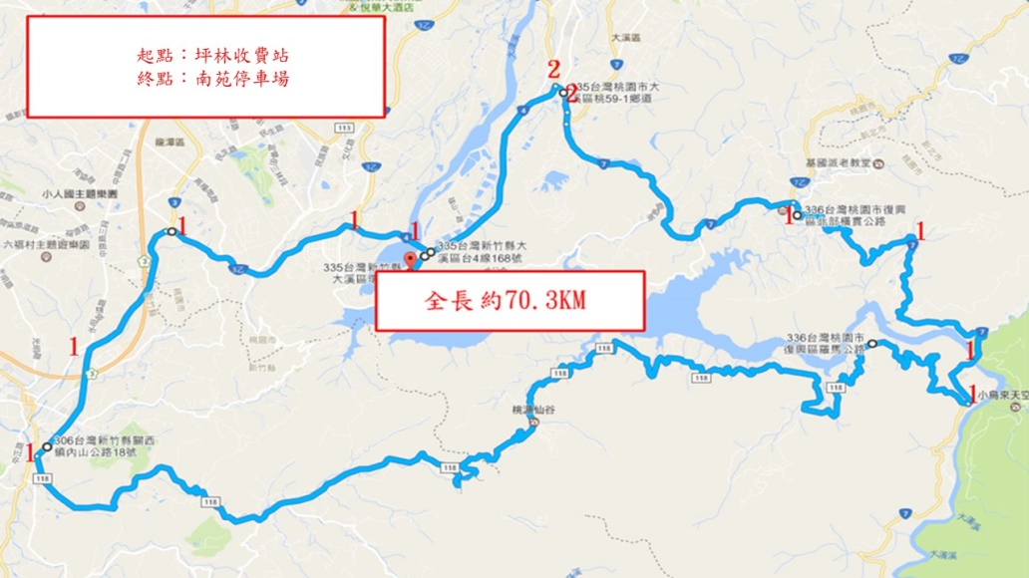

(2)紀念T-shirt 尺寸表
